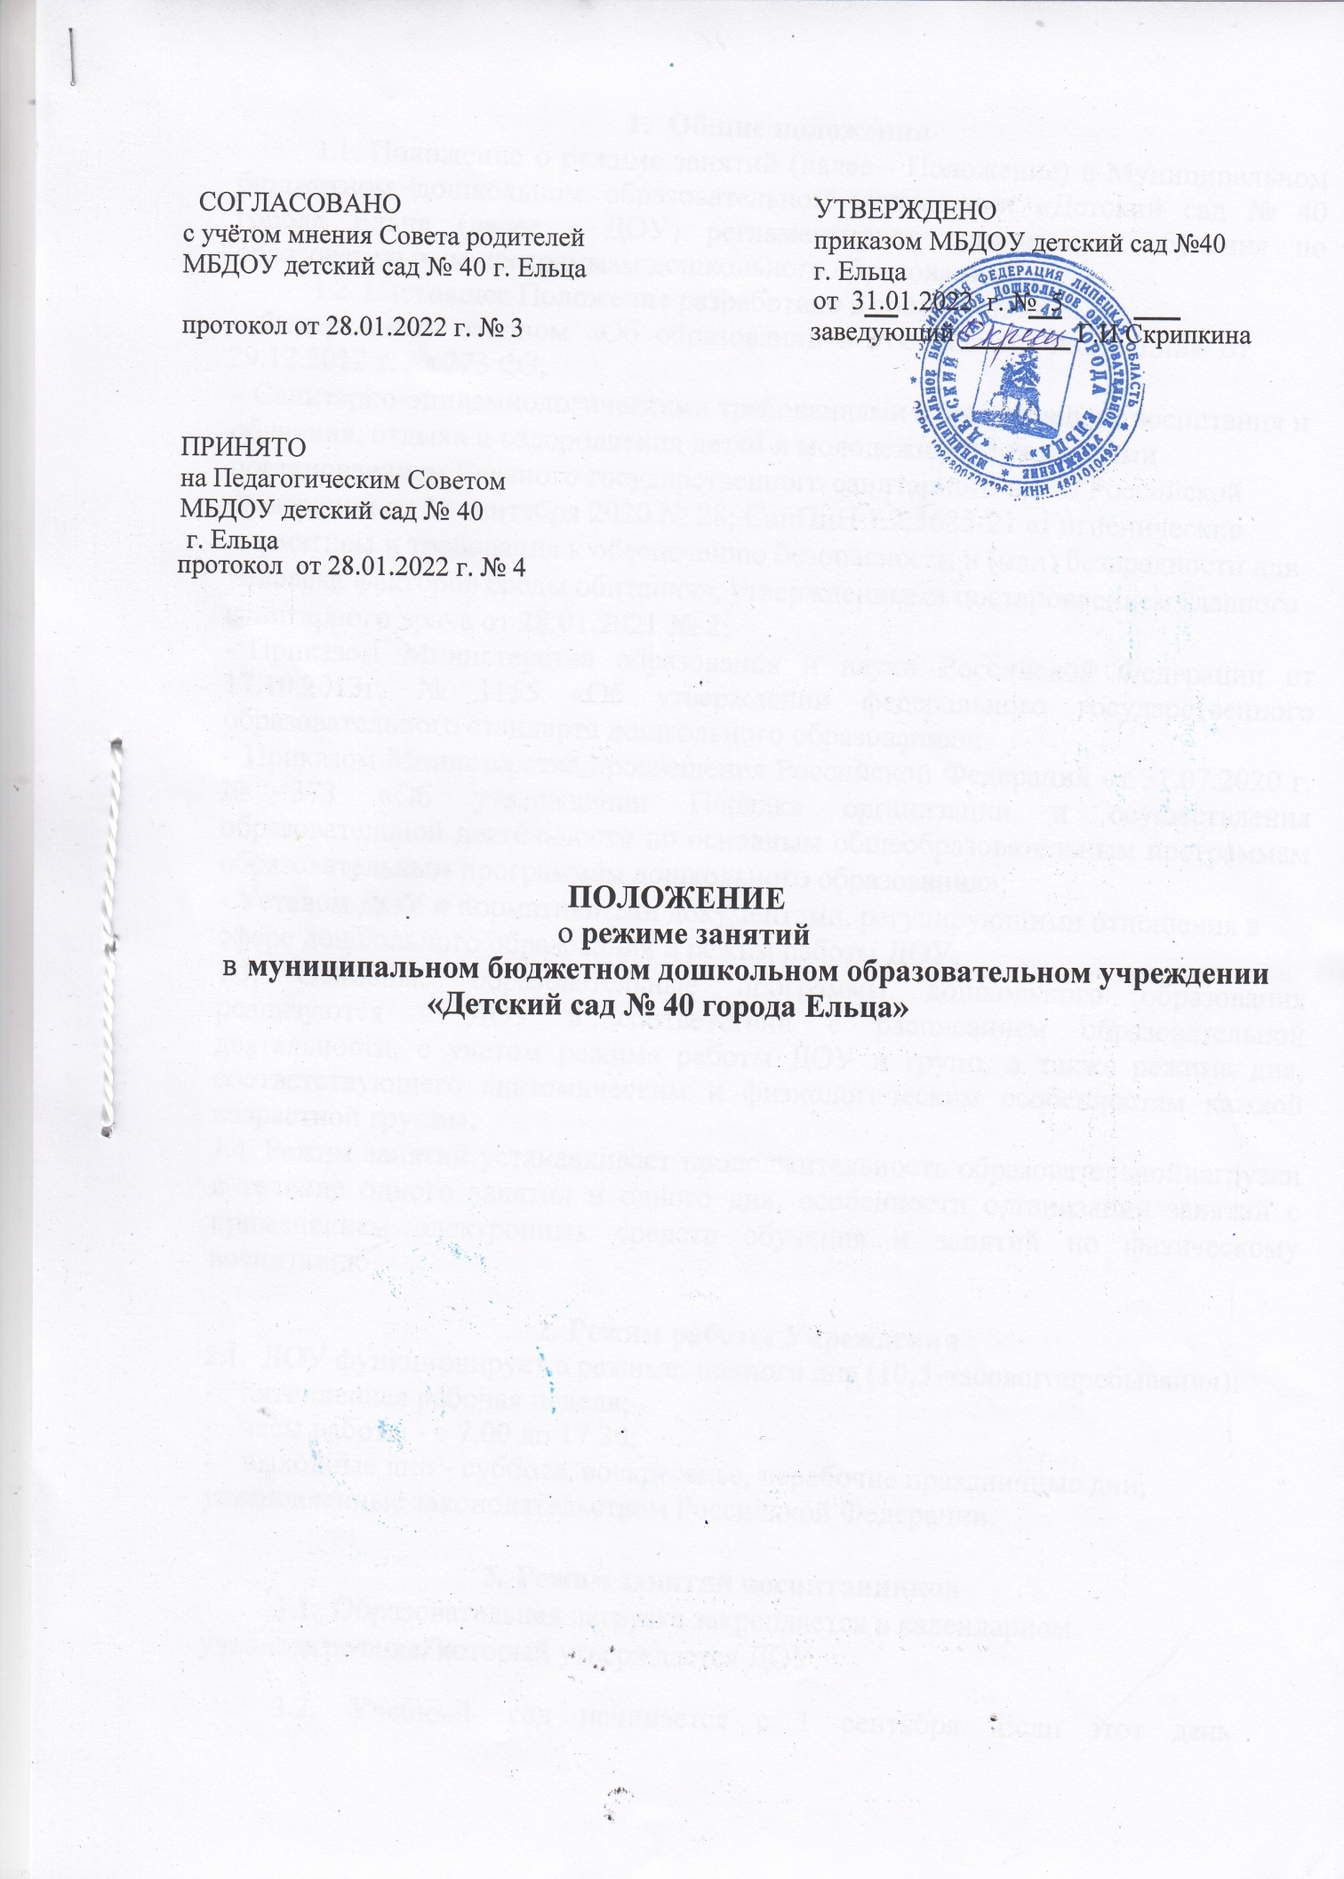

1. **Общие положения**

1.1. Положение о режиме занятий (далее - Положение) в Муниципальном бюджетном дошкольном образовательном учреждении «Детский сад № 40 города Ельца (далее - ДОУ) регламентирует организацию обучения по образовательным программам дошкольного образования.

1.2. Настоящее Положение разработано в соответствии с:

* Федеральным законом «Об образовании в Российской Федерации» от

29.12.2012 г. № 273 ФЗ;

* + Санитарно-эпидемиологическими требованиями к организациям воспитания и обучения, отдыха и оздоровления детей и молодежи утверждёнными постановлением Главного государственного санитарного врача Российской Федерации от 28 сентября 2020 № 28; СанПиН 1.2.3685-21 «Гигиенические нормативы и требования к обеспечению безопасности и (или) безвредности для человека факторов среды обитания», утвержденными постановлением главного санитарного врача от 28.01.2021 № 2;
  + Приказом Министерства образования и науки Российской Федерации от 17.10.2013г. № 1155 «Об утверждении федерального государственного образовательного стандарта дошкольного образования»;
  + Приказом Министерства просвещения Российской Федерации от 31.07.2020 г. № 373 «Об утверждении Порядка организации и осуществления образовательной деятельности по основным общеобразовательным программам образовательным программам дошкольного образования»;
  + Уставом ДОУ и нормативными документами, регулирующими отношения в сфере дошкольного образования и режим работы ДОУ.

1.3. Основные образовательные программы дошкольного образования реализуются в ДОУ в соответствии с расписанием образовательной деятельности, с учетом режима работы ДОУ и групп, а также режима дня, соответствующего анатомическим и физиологическим особенностям каждой возрастной группы.

1.4. Режим занятий устанавливает продолжительность образовательнойнагрузки в течение одного занятия и одного дня, особенности организации занятий с применением электронных средств обучения и занятий по физическому воспитанию.

1. **Режим работы Учреждения**

2.1. ДОУ функционирует в режиме: полного дня (10,5-часовогопребывания):

* пятидневная рабочая неделя;
* часы работы - с 7.00 до 17.30;
* выходные дни - суббота, воскресенье, нерабочие праздничные дни, установленные законодательством Российской Федерации.

1. **Режим занятий воспитанников**

3.1. Образовательная нагрузка закрепляется в календарном учебномграфике, который утверждается ДОУ.

3.2. Учебный год начинается с 1 сентября. Если этот день

приходится на выходной день, то учебный год начинается в первый, следующий за ним рабочий день. Продолжительность учебного года и каникул закрепляется в календарном учебном графике.

3.3. Образовательная деятельность осуществляется в первую и во вторую половину дня.

3.4. Возможно осуществление образовательной деятельности на игровой площадке во время прогулки.

3.5. Образовательная деятельность с детьми старшего дошкольного возраста может осуществляться во второй половине дня после дневного сна. Ее продолжительность составляет не более 25 - 30 минут в день.

3.6. Образовательная программа дошкольного образования реализовывается в течение всего времени пребывания воспитанника в ДОУ.

3.7. Расписание занятий составляются с учетом дневной и недельной динамики умственной работоспособности воспитанников и шкалой трудности занятий.

3.8. Продолжительность одного образовательного занятия составляетне более:

10 мин. - от полутора до трех лет;

15 мин. - для детей от трех до четырех лет;

20 мин. - для детей от четырех до пяти лет;

25 мин. - для детей от пяти до шести лет;

30 мин. - для детей от шести до восьми лет.

3.9. Продолжительность суммарной образовательной нагрузки втечение дня составляет не более:

20 мин. - от полутора до трех лет;

30 мин. - для детей от трех до четырех лет;

40 мин. - для детей от четырех до пяти лет;

1. мин. или 75 мин. при организации образовательного занятия после дневного сна - для детей от пяти до шести лет;
2. мин. - для детей от шести до восьми лет.

3.10. Занятия для всех возрастных групп начинаются не ранее 8.00 и заканчиваются не позже 17.00.

3.11 .Во время занятий воспитатели проводят соответствующие физические упражнения.

3.12. Перерывы между занятиями составляют не менее 10 мин.

* 1. **Режим занятий е применением электронных средств обучения**

4.1. Занятия с использованием электронных средств обучения проводятся в возрастных группах от пяти лет и старше.

4.2 Непрерывная и суммарная продолжительность использования различных типов ЭСО на занятиях составляет:

|  |  |  |  |  |
| --- | --- | --- | --- | --- |
| **Электронное** | **Возраст** | **Продолжительность, мин.,** | |  |
| **средство** | **воспитанника** |  |  |  |
| **На одном** | **В день** |  |
| **обучения** |  | **занятии** |  |  |
|  |  |  |  |  |
| Интерактивная | 5-8 | 7 | 20 |  |
| доска |  |
|  |  |  |  |
| Интерактивная | 5-8 | 5 | 10 |  |
| панель |  |
|  |  |  |  |
|  |  |  |  |  |
| Персональный | 6-8 | 15 | 20 |  |
| компьютер, ноутбук |  |  |  |  |
|  |  |  |  |  |
| Планшет | 6-8 | 10 | 10 |  |
|  |  |  |  |  |

4.3. Для воспитанников 5-8 лет продолжительность непрерывного использования:

* экрана с демонстрацией обучающих фильмов, программ или иной информации, предусматривающих ее фиксацию в тетрадях воспитанниками, составляет 5-7 минут;
* наушников составляет не более часа. Уровень громкости устанавливается до 60 процентов от максимальной.

4.4. Работа с ЭСО должны соответствовать гигиеническим

нормативам. При использовании ЭСО во время занятий должна проводиться

гимнастика для глаз.

4.5. При использовании книжных учебных изданий гимнастика для глаздолжна проводиться во время перерывов между занятиями. Для профилактики нарушений осанки во время занятий должны проводиться соответствующие физические упражнения (далее физкультминутки).

4.6. При использовании ЭСО с демонстрацией обучающих фильмов,программ или иной информации, предусматривающих ее фиксацию в тетрадях воспитанниками продолжительность непрерывного использования экрана не должна превышать для детей 5-8 лет - 5-7 минут.

4.7. Интерактивные доски,сенсорные экраны,информационные панели ииные средства отображения информации, а также компьютеры, ноутбуки, планшеты, моноблоки, иные электронные средства обучения (далее - ЭСО) используются в соответствии с инструкцией по эксплуатации и (или) техническим паспортом. ЭСО должны иметь документы об оценке

(подтверждении) соответствия.

4.8. Минимальная диагональ ЭСО должна составлять для монитора

персонального компьютера и ноутбука - не менее 39,6 см, планшета – 26,6 см.

4.9. Использование мониторов на основе электронно-лучевых трубок в ДОУ не допускается.

4.10. 3анятия с использованием ЭСО в возрастных группах до 5 лет не проводятся.

1. **Режим физического воспитания**

5.1. Продолжительность физкультурных, физкультурно-оздоровительных занятий и мероприятий определяется с учетом возраста, физической подготовленности и состояния здоровья детей.

5.2. Формами двигательной деятельности детей в ДОУ являются утренняя гимнастика, занятия физической культурой в музыкально-спортивном зале и на воздухе, физкультурные минутки, подвижные игры, спортивные упражнения и другие.

5.3. Длительность занятий по физическому развитию для детей от 1 года 6 месяцев до 2 лет 8 — 10 минут, от 2 лет 1 месяца до 3 лет - 10 минут.

5.4. 3анятия по физическому развитию по образовательной программе для детей в возрасте от 3 до 8 лет организуются не менее 3 раз в неделю. Длительность занятий по физическому развитию зависит от возраста детей и составляет:

* в младшей группе - 15 мин.,
* в средней группе - 20 мин.,
* в старшей группе — 25 мин.,
* в подготовительной группе – 30 мин.

5.5.Один раз в неделю для детей 5-8 лет круглогодично организуются занятия по физическому развитию детей на открытом воздухе (при отсутствии у детей медицинских противопоказаний и наличии у детей спортивной одежды, соответствующей погодным условиям).

5.6. Режим двигательной активности детей в течение дня организуется с учетом возрастных особенностей и состояния здоровья.

5.7. При организации образовательной деятельности предусматривается введение в режим дня физкультминуток во время занятий, гимнастики для глаз, обеспечивается контроль за осанкой, в том числе, во время письма, рисования и использования ЭСО.

5.8. Физкультурные, физкультурно-оздоровительные мероприятия, массовые спортивные мероприятия, туристические походы, спортивные

соревнования организуются с учетом возраста, физической подготовленности и состояния здоровья детей. ДОУ обеспечивается присутствие медицинских работников на спортивных соревнованиях.

5.9. Возможность проведения занятий физической культурой и спортом на открытом воздухе, а также подвижных игр, определяется по совокупности показателей метеорологических условий (температуры, относительной влажности и скорости движения воздуха) по климатическим зонам. В дождливые, ветреные и морозные дни занятия физической культурой должны проводятся в зале.

5.10. Отношение времени, затраченного на непосредственное выполнение физических упражнений к общему времени занятия физической культурой должна составлять не менее 70%.